Содержание:

I. Справочные сведения…………………………………………..……... | 3
II. Приложения……………………………………………………..……. | 10
1. Совместный план работы образовательного учреждения и подразделения пропаганды Госавтоинспекции по профилактике детского дорожно-транспортного травматизма на текущий учебный год …………………………………..……………………………………... | 10
2. Результаты мониторинга 2016 года по безопасности дорожного движения, справка о результатах мониторинга, проведённого в 2016-2017 учебном году. Основные задачи на текущий учебный год……………………..…………………………….……………………. | 13
3. Перечень основных нормативных актов, программ и планов по предупреждению дорожно-транспортного травматизма в образовательном учреждении…………………………...……………… | 16

I. СПРАВОЧНЫЕ СВЕДЕНИЯ
Министерство образования и науки Камчатского края
1 | Отдел воспитательной работы и дополнительного образования Министерства образования и науки Камчатского края | 683000,  г. Петропавловск-Камчатский, ул. Советская, д. 35, каб. 416  8 (4152) 42-12-87 | Великанова  Ольга Николаевна, начальник отдела
2 | Приёмная | 8 (4152) 42-18-11 | --------------------

Отделы образования муниципальных образований
1 | Петропавловск-Камчатский городской округ  Управление образования | 683000,  г. Петропавловск-Камчатский, ул. Ленинская, д. 12  телефон 8 (4152) 235-040,  факс 8 (4152) 235-227  Электронный адрес: SekretarU@рkgo.ru | Шайгородский  Грант Анатольевич, руководитель Управления образования администрации Петропавловск-Камчатского городского округа
Управление ГИБДД УМВД России по Камчатскому краю
1 | Отдел пропаганды УГИБДД |  | 683017,  г. Петропавловск-Камчатский,  ул. Карьерная, д. 1 «А»,  каб. № 30  8 (4152) 43-53-12 |  | Юриков  Сергей Леонидович, начальник отдела
2 | Дежурный |  | 8 (4152) 46-92-02;  8 (4152) 46-70-26 |  | _______________
3 | Отдел надзора |  | 8 (4152) 46-85-75 |  | Сафонов  Александр Владимирович, заместитель начальника
ОГИБДД, ДПС
1 |  | ОГИБДД УМВД России по  г. Петропавловску-Камчатскому |  | 8 (4152) 42-47-13 |  | Сергеев Виталий Николаевич, и.о.начальника
2 |  | ОБ ДПС ГИБДД УМВД России по Камчатскому краю |  | 8 (4152) 43-53-12 |  | Романов Игорь Алексеевич, и.о.командира
УПРАВЛЕНИЕ ФЕДЕРАЛЬНОЙ СЛУЖБЫ БЕЗОПАСНОСТИ РОССИЙСКОЙ ФЕДЕРАЦИИ ПО КАМЧАТСКОМУ КРАЮ
1 | дежурный | 8 (4152) 41-25-78
2 | приемная | тел./факс: 8 (4152) 41-28-89
ГУЧ ЦУКС МЧС РОССИИ ПО КАМЧАТСКОМУ КРАЮ
1 | Приёмная | г. Петропавловск-Камчатский,  ул. Вулканная, д. 47  8 (4152) 23-99-99;  8 (4152) 41-22-22
2 | Для связи по сотовому телефону | 01; 010; 001
3 | С телефонов всех операторов связи | 112

УЧРЕЖДЕНИЯ ЗДРАВООХРАНЕНИЯ
1 | ГБУЗ Камчатского края «Городская станция скорой медицинской помощи» | г. Петропавловск-Камчатский,  ул. Ак. Королёва, д. 61/1  03
2 | Для связи по сотовому телефону | 030; 003
3 | ГБУЗ «Камчатская краевая больница им. А.С. Лукашевского» | г. Петропавловск-Камчатский,  ул. Ленинградская, д. 112  травматология  8 (4152) 42-37-02
4 | ГБУЗ «Камчатская краевая детская поликлиника» | г. Петропавловск-Камчатский,  ул Орджоникидзе, д. 7  8 (4152) 23-04-24

УМВД РОССИИ ПО КАМЧАТСКОМУ КРАЮ
1 | Полиция | 02
2 | Для связи по сотовому телефону | 020; 002

ЭКСТРЕННАЯ СЛУЖБА
г. Петропавловска-Камчатского
1 | Единая диспетчерская служба | 112

ТЕЛЕФОН ДОВЕРИЯ
1 | «Психологическая помощь» |  |  | г. Петропавловск-Камчатский  8 (4152) 44-22-42
2 | УМВД России по Камчатскому краю |  |  | 8 (4152) 42-53-53
3 | Горячая линия «Ребёнок в опасности» |  |  | 8 (4152) 23-06-53
4 | Бесплатный круглосуточный детский телефон доверия |  |  | 8-800-200-01-22
ОБРАЗОВАТЕЛЬНЫЕ УЧРЕЖДЕНИЯ, ОКАЗЫВАЮЩИЕ ПСИХОЛОГО-ПЕДАГОГИЧЕСКУЮ ПОМОЩЬ НЕСОВЕРШЕННОЛЕТНИМ
1. |  | КГБОУ  «Камчатский центр психолого-педагогической реабилитации и коррекции» | 683032, г. Петропавловск-Камчатский,  ул. Атласова, д.22  8 (4152) 42-22-86 |  | Карась  Татьяна Борисовна,  директор

I. Руководитель образовательной организации: Ли Лина Алексеевна, тел: 27-61-60.
Заместитель руководителя образовательной организации, курирующий вопросы по безопасности дорожного движения: Савельева Ольга Евгеньевна, тел.: 27-61-60.
Преподаватель-организатор ОБЖ: Селезнев Николай Михайлович, тел: 27-61-60.
Сотрудник ГИБДД закрепленный за образовательной организацией: инспектор ОГИБДД УМВД России Голуб Д.В., тел:89247832987.
Количество обучающихся всего: 351 (из них 13 воспитанников) человек (на октябрь 2016г.)
№ п/п | Классы (группы) | Количество обучающихся
1 | Дошкольная группа | 13
2 | 1-4 классы | 145
3 | 5-9 классы | 145
4 | 10-11 классы | 48

Места расположений уголков по безопасности дорожного движения: рекреация 1 этажа («Памятка юному пешеходу», «Как правильно переходить дорогу», «Безопасная дорога к дому», «Советы родителям»); лестница 2 этаж (тематические плакаты по БДД).
Кабинет по организации безопасности дорожного движения: отсутствует
Ответственный за кабинет по организации безопасности дорожного движения: отсутствует
Транспортная площадка (автогородок) или мобильный автогородок в образовательной организации: отсутствует
Методическая литература и наглядные пособия:
- Воронова Е.А. Красный, желтый, зеленый. ПДД во внеклассной работе;
- Миткалева Е.М. Сборник сценариев по основам безопасности жизнедеятельности. Начальная школа;
- В.И. Ковалько «Игровой модульный курс по ПДД или школьник вышел на улицу;
- Правила дорожного движения РФ;
- Федеральная целевая программа «Повышение безопасности дорожного движения»
Школьный автобус: 2
Занятия по безопасности дорожного движения проводятся в дошкольной группе, 1-11х классах
Количество занятий (часов) по безопасности дорожного движения по программе «Окружающий мир», «ОБЖ» в классах по параллелям
№ п/п | Классы | Количество занятий (часов) | Количество обучающихся, изучающих ПДД | Название программы
1 | Дошкольная группа | 5ч. | 13 | От рождения до школы
2 | 1-4 классы | 5ч. | 145 | Окружающий мир
3 | 5-9 классы | 8кл. – 4 ч. | 145 | ОБЖ
 | 10-11 классы | 4 ч. | 48 | ОБЖ

Формы проведения занятий по безопасности дорожного движения (беседы, классные часы, факультативы, практические занятия на автогородке, игры, утренники и т. д.):
№ п/п | Классы | Форма проведения | Количество обучающихся | Сроки | Ответственный
1 | Дошкольная группа | игры, беседы, линейки по ПДД, классные часы, викторины, встречи с сотрудниками ГИБДД | 13 | согласно плана работы | Руководитель ЮИД, заместитель директора по ВР, педагоги-организаторы
2 | 1-4 классы |  | 145 | согласно плана работы
3 | 5-9 классы |  | 145 | согласно плана работы
4 | 10-11 классы |  | 48 | согласно плана работы

Частота проведения пятиминуток-напоминаний по безопасности дорожного движения для обучающихся по параллелям в неделю
№ п/п | Классы (группы) | Форма проведения | Количество обучающихся | Сроки | Ответственный
1 | Дошкольная группа | Беседа | 13 | согласно плана работы | воспитатели
2 | 1-4 классы | Беседа, агитбригада | 145 | согласно плана работы | Классные руководители, руководитель ЮИД
3 | 5-9 классы | Беседа | 145 | согласно плана работы | Классные руководители
4 | 10-11 классы | Беседа | 48 | согласно плана работы | Классные руководители
II. Руководитель отряда юных инспекторов движения (ЮИД): отсутствует
Количество отрядов юных инспекторов движения (ЮИД): 0
Количество детей в отрядах юных инспекторов движения (ЮИД): 0
Количество и место выступлений юных инспекторов движения ЮИД (плановый показатель) на текущий учебный год: нет

III. Организация дорожного движения вблизи образовательной организации
План-схема района расположения ОО, пути движения транспортных средств и детей (обучающихся) ул. Пограничная, 103
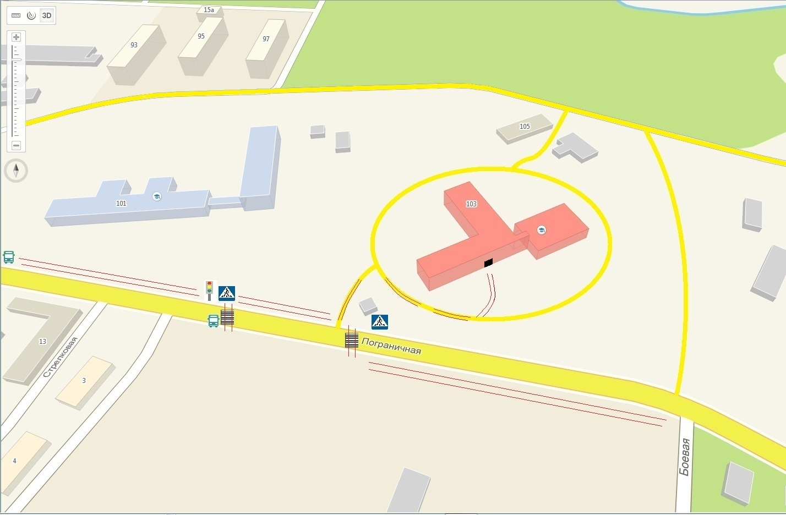

Стрелками изображено движение обучающихся

Удаленность от проезжей части (в метрах): 10-15
Наличие периметрального ограждения, освещения: имеется
Наличие запрещающих знаков при въезде на территорию образовательного учреждения: имеется
Наличие видеонаблюдения: имеется
Наличие искусственных неровностей (количество), пешеходных переходов на проезжей части прилегающих дорог: искусственные неровности отсутствуют, пешеходный переход имеется

План-схема района расположения ОО, пути движения транспортных средств и детей (обучающихся) ул. Гастелло, 7
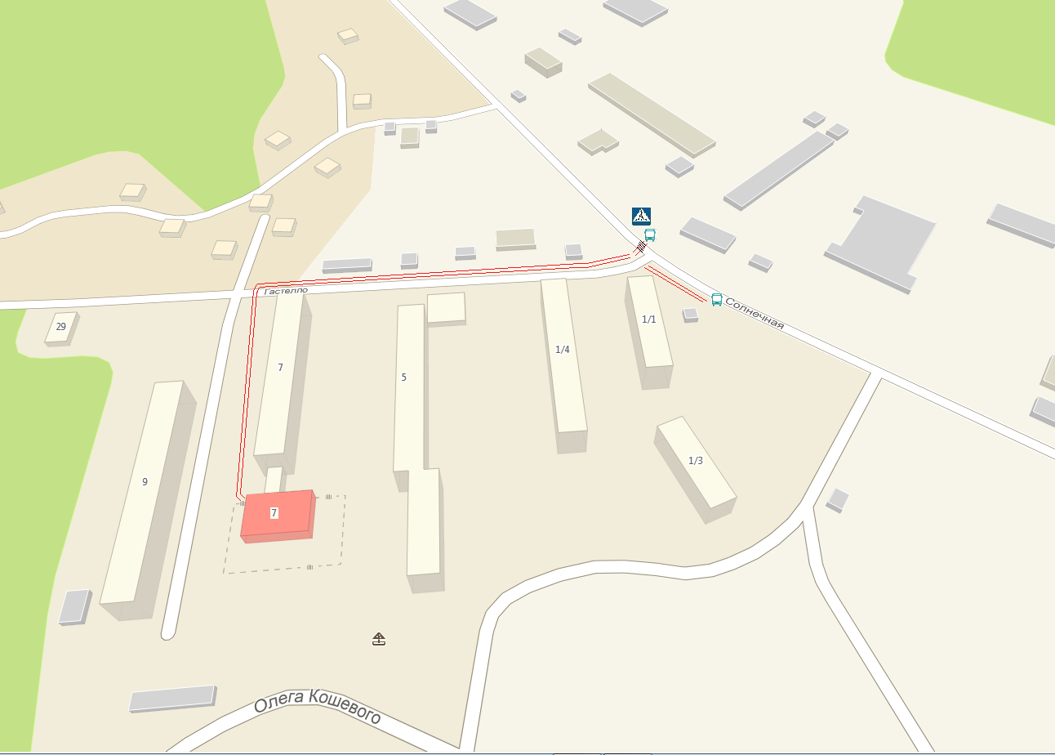
Стрелками изображено движение обучающихся

Удаленность от проезжей части (в метрах): 50-100
Наличие периметрального ограждения, освещения: имеется
Наличие запрещающих знаков при въезде на территорию образовательного учреждения: отсутствует
Наличие видеонаблюдения: отсутствует
Наличие искусственных неровностей (количество), пешеходных переходов на проезжей части прилегающих дорог: искусственные неровности отсутствуют, пешеходный переход отсутствует

IV. Результативность проведения мониторинга дорожно-транспортного травматизма несовершеннолетних в образовательном учреждении
Сведения о пострадавшем  (ФИО, год рождения, класс) | Причина и время совершения ДТП | Последствия  ДТП для пострадавшего | Принятые меры
Ким Виолетта Анатольевна,  14.01.2007, 4б | По вине водителя  21.09.2016 в 17.00 | Сильный испуг, ушибы | Проведена беседа о правилах ДД

Показатель деятельности образовательного учреждения по правилам дорожного движения (приложение 2):

№ п.п | Возрастная категория (1-4 кл., 5-9кл., 10,11 кл.) | Общее количество учащихся данной категории 1-4 кл., 5-9 кл, 10-11 кл.) | Количество детей, принявших участие в тестировании | Процент усвоения качества знаний ПДД (по шкале)  менее 50% -низкий;  50-75% — средний;  75%до 100% -высокий;  100% - полное усвоение
1.  2.  3.  4. | Дошк. гр.  1-4кл.  5-9кл.  10-11кл. | 13 чел.  145 чел.  145 чел.  48 чел. | 11  131  132  43 | 11 - 100%  105 – 80 %  115 – 87 %  39 – 91 %

Количество уголков (информационных стендов) с учетом возраста обучающихся | Место расположения уголков (информационных стендов) | Краткое описание содержания уголков(информационных стендов)
2 шт. | Рекреация 1 этажа (начальные классы)  Лестница 2 этаж | «Памятка юному пешеходу», «Как правильно переходить дорогу»,  «Безопасная дорога к дому».  Тематические плакаты по БДД.

II. ПРИЛОЖЕНИЯ
Приложение 1

Совместный план работы образовательного учреждения и подразделения пропаганды Госавтоинспекции по профилактике детского дорожно-транспортного травматизма на текущий учебный год

(типовой образец)

№ п/п | Мероприятие |  |  | Срок | Исполнители |  | Участники |  | Ответственный |  |  | Результат
1 | Анализ результатов проводимых мероприятий по профилактике ДДТТ (администрация муниципальных образований Камчатского края, орган управления образованием, муниципальные образовательные учреждения Камчатского края и т.д. по запросу)  Мониторинг по безопасности дорожного движения среди несовершен-нолетних образователь-ных учреждений Камчатского края |  |  | 1 раз в полгода  сентябрь-октябрь | Заместитель директора по воспитатель-  ной работе  классные руководители |  | Педагог-организатор, классные руководители  обучающиеся, воспитанники образователь-ного учреждения |  | Заместитель директора, курирующий работу по организации работы по безопасности дорожного движения |  |  | подготовка аналитичес-ких справок, отчетов
2 | Проведение проверок образователь-ных учреждений по обучению детей навыкам безопасного поведения на улицах и дорогах (наличие совместных тематических планов, образователь-ных программ) |  |  | 1 раз в полгода | Заместитель директора, курирующий работу по организации работы по безопасности дорожного движения |  | Заместитель директора по учебно-воспитатель-ной работе, педагог-организатор классные руководители |  | Администрация образователь-ного учреждения, ГИБДД |  |  | подготовка аналитических справок, отчетов
3 | Проведение бесед - «пяти-минуток» по вопросам безопасности дорожного движения |  |  | Ежедневно на последнем уроке, а также в конце каждой четверти перед началом каникул | Учителя, ведущие первый и последний урок, классные руководители, воспитатели групп продлённого дня, инспекторы ГИБДД, волонтёры, члены отрядов ЮИД |  | Учащиеся 1-9 классов |  | Педагог-организатор, классный руководитель |  |  | Отчёт, материалы по полугодиям
4 | Создание отряда ЮИД и организация его работы |  |  | В течение учебного года | Инспекторы ГИБДД,  инструктор по  безопасности  дорожного  движения  образователь-ного  учреждения |  | Учащиеся 4-8 классов |  | Администрация образовательного учреждения, заместитель директора, курирующий работу по организации работы по безопасности дорожного движения |  |  | Приказ о создании отряда ЮИД
5 | Проведение профилакти-ческих мероприятий во внеурочное время (конкурсов, викторин, КВН, тематических утренников, театрализован-ных представлений, соревнований «Безопасное колесо» и др.) |  |  | В течение года | Инспекторы  ГИБДД,  инструктор  образователь-ного  учреждения по безопасности движения, педагоги, штаб отряда ЮИД, члены отряда ЮИД |  | Учащиеся образователь-ного  учреждения с приглашением  обучающихся других образователь-ных учреждений |  | Заместитель директора по воспитательной работе, педагог-организатор, классный руководитель |  |  | Разработки, отчёты
6. Организация взаимодействия с сотрудниками подразделений ГИБДД
6.1 |  | Оказание  Информацион-ной помощи в оформлении «уголков безопасности»  Участие сотрудников ГИБДД в мероприятиях по профилактике детского дорожно-транспортного травматизма | В течение учебного года |  |  | Инспекторы  ГИБДД,  инструктор  образователь-ного  учреждения по безопасности дорожного движения |  | Классные руководители, воспитатели групп продлённого дня, преподаватель ОБЖ |  | Администрация образовательного учреждения, заместитель директора, курирующий работу по организации работы по безопасности дорожного движения | «Уголок  безопасности»
6.2 |  | Разработка схемы маршрута безопасного движения учащихся в микрорайоне | Перед началом учебного года |  |  | Инспекторы ГИБДД, инструктор образова-тельного учреждения по безопасности дорожного движения |  | Классные руководители, воспитатели групп продлённого дня, обучающиеся образовате-льного учреждения |  | Инструкторы  образовательных учреждений по безопасности дорожного движения, преподаватели по ОБЖ, ГИБДД | Схема
7 |  | Участие в работе семинаров для инструкторов по безопасности дорожного движения образователь-ных учреждений, совместных совещаний директоров образователь-ных учреждений  и др. | В течение года |  |  | Инспекторы ГИБДД, органы управления образовани-ем, директора образова-тельных учреждений |  | Инструкторы образователь-ных учреждений по безопасности дорожного движения |  | Администрация образовательного учреждения, заместитель директора, курирующий работу по организации работы по безопасности дорожного движения | Методические разработки

Приложение 2

Результаты краевого мониторинга дорожно-транспортного травматизма несовершеннолетних 2016 года, проведённого в 2016-2017 учебном году

1. Статистика дорожно-транспортных происшествий с участием несовершеннолетних
№ | Сведения о пострадавшем (Ф.И.О., год рождения, ОО, класс) | Причина и время совершения ДТП | Последствия ДТП для пострадавшего | Принятые меры
 | Ким Виолетта Анатольевна,  14.01.2007, 4б | По вине водителя  21.09.2016 в 17.00 | Сильный испуг, ушибы | Проведена беседа о правилах ДД

ИТОГО: по вине ребенка ____0_______ человек,

по вине водителя ____1____ человек.

2. Организация профилактической работы в рамках образовательного процесса
2.1. Планирование
Наименование ОУ | В какие учебные курсы включены темы по знаниям ПДД (отдельный курс) | Количество учебных часов в год | Количество классов, количество детей | Форма и результат осуществления контроля знаний
МБОУ «Средняя школа № 9» | Безопасность.  Социализация.  Здоровье. | Дошк. гр. – 35ч. в год | Дошк. гр. (1) – 13воспитанников | -
МБОУ «Средняя школа № 9» | Окружающий мир | 1-4 кл. – 5 ч. | 1-4 кл. (7) - 145 обучающихся | Самостоятельные и практические работы
МБОУ «Средняя школа № 9» | ОБЖ | 8, 10, 11 кл. - 8ч. | 8, 10, 11 кл. (4) -79 обучающихся | Самостоятельные, практические и контрольные работы

2.2. Тестирование обучающихся на знание правил дорожного движения по тестам, разработанным сотрудниками УГИБДД УМВД России по Камчатскому краю совместно с КГБУДО «Камчатский центр детского и юношеского технического творчества»

Образовательная организация | Возрастная категория (дошк.,  1-4кл.,5-9кл., 10-11кл.) | Общее число обучающихся данной категории  (дошк.- _чел.,  1-4 кл.-__чел.,  5-9 кл.-__чел.,  10-11кл.-__чел) | Количество детей, принявших участие в тестировании  (дошк.- _чел.,  1-4 кл.-__чел.,  5-9 кл.-__чел.,  10-11кл.-__чел) | Процент усвоения качества знаний ПДД  (по шкале)  (дошк.- _чел.-%,  1-4кл.-__чел.-%,  5-9кл.-__чел.-%, 10,11кл.-__чел.-%)
МБОУ «Средняя школа № 9» | дошк. гр. | 13 | 11 | 11 - 100%
МБОУ «Средняя школа № 9» | 1-4 кл. | 145 | 131 | 105 – 80 %
МБОУ «Средняя школа № 9» | 5 -9 кл. | 145 | 132 | 115 – 87 %
МБОУ «Средняя школа № 9» | 10 – 11 кл. | 48 | 43 | 39 – 91 %

  - Воспитательная деятельность
Наименование ОО | Форма проведения мероприятия, название | Срок проведения | Количество участников
МБОУ «Средняя школа № 9» | 1. Классные часы по теме «Правила дорожного движения» | В течение учебного года | 337  Все учащиеся и воспитанники учреждения
МБОУ «Средняя школа № 9» | 2. Беседы с привлечением инспекторов ГИБДД | В течение учебного года | Все учащиеся и воспитанники учреждения
МБОУ «Средняя школа № 9» | 3.«Посвящение в пешеходы» | 10.09.2015г. | 42
МБОУ «Средняя школа № 9» | 4. Проектная деятельность в 1-4 классах:  - проект «Схема индивидуальных маршрутов безопасного пути ребёнка в образовательное учреждение» | сентябрь- октябрь | 145
МБОУ «Средняя школа № 9» | - Акция «Листовки – водителям!» | 29.09.2016 г. | 17
МБОУ «Средняя школа № 9» | 5. Профилактическая акция по безопасности дорожного движения «Засветись!» | 29.09.2016 г. | 82
2.4. Наличие в образовательных организациях паспорта обеспечения безопасности дорожного движения (далее – Паспорт), его размещение на сайте образовательной организации
Наименование ОО | Наличие утвержденного Паспорта в ОО | Дата утверждения Паспорта | Размещение Паспорта на сайте ОО  (указать сайт ОО)
МБОУ «Средняя школа № 9» | Имеется в наличии | 04.12.2013 | Schoo9pk.ucoz.ru
2.5.Наличие в образовательной организации уголков (информационных стендов) по безопасности дорожного движения
Наименование ОО | Количество уголков (информационных стендов) с учетом возраста обучающихся (воспитанников) | Место расположения уголков (информационных стендов) | Краткое описание содержания уголков (информационных стендов)
МБОУ «Средняя школа № 9» | 2 (для обучающихся с 1 по 11 классы) | - 1 этаж.  - Лестничная площадка между 2 и 3 этажами. | - Советы родителям и обучающимся по БДД.  - Правила юного пешехода.  - Схема безопасного маршрута в школу.  - Телефоны экстренных служб.  - Плакаты по БДД.
  - Деятельность отрядов юных инспекторов движения (других общественных организаций)
Наименование отряда (другого формирования) | Возраст участников | Количество участников | Дата создания | Основные направления содержания деятельности
- | - | - | - | -
2.7. Организация профилактической работы в летний период на базе оздоровительных лагерей с дневным пребыванием детей
Наименование ОУ | Наличие в ОУ уголков (информационных стендов) по безопасности дорожного движения | Профилактические (познавательные, воспитательные) мероприятия | Количество детей
МБОУ «Средняя школа № 9» | Имеется в наличии | 1.Познавательное мероприятие «Безопасность на дороге» | 50
МБОУ «Средняя школа № 9» | Имеется в наличии | 2. Викторины по ПДД | 50
2.8. Участие обучающихся и образовательных организаций в мероприятиях по безопасности дорожного движения краевого уровня
Наименование ОО | Название мероприятия | Срок проведения | Количество участников | Результат
МБОУ «Средняя школа № 9» | Неделя безопасности:  - Схема безопасных маршрутов движения детей «дом-образовательная организация-дом»;  - Целевые родительские собрания. | сентябрь  2016г. | 145 | размещена в местах, доступных для восприятия детей и родителей (законных представителей), Схема безопасных маршрутов движения детей «дом-образовательная организация-дом»
МБОУ «Средняя школа № 9» |  | сентябрь - октябь  2016г. | 250 | Проведены целевые родительские собрания
2.9 Организация работы по пропаганде использования световозвращающих элементов:
Наименование ОО | Меры, принятые по использованию световозвращателей (акции, родительские собрания и т.д.) | Количество обучающихся, принявших участие в мероприятиях | Количество педагогов, родителей, принявших участие в мероприятиях
МБОУ «Средняя школа № 9» | Профилактическая акция по безопасности дорожного движения «Засветись!» | 82 | 5,  20

Приложение 3

Перечень основных нормативных актов,
программ и планов, необходимых для ведения работы
по предупреждению детского дорожно-транспортного травматизма
в образовательном учреждении
1. Федеральный закон от 10.12.1995 № 196-ФЗ «О безопасности дорожного движения»;
2. Совместный план работы ГИБДД и Министерства образования региона (края, района) на текущий год «Об организации работы по предупреждению аварийности на транспорте среди детей и подростков в образовательных учреждениях»;
3. Приказ по образовательному учреждению «Об организации работы в образовательном учреждении по профилактике детского дорожно-транспортного травматизма» на текущий год;
4. Приказ по образовательному учреждению «Анализ (подведение итогов) работы образовательного утверждения за прошедший год по предупреждению ДДТТ»;
5. Приказы (краевые, муниципальные) по проведению профилактических проектов, мероприятий, особенно декадников и месячников безопасности «Осторожно, дети!». Программы и планы их проведения;
6. Приказы по образовательному учреждению «Об участии образовательных учреждений в краевых (муниципальных и т.д.) акциях», «О проведении профилактических мероприятий в рамках декадников безопасности на дорогах» (пять в течение года: перед каникулами и в начале учебного года). Анализ их проведения может быть как в форме приказа, так и в форме распоряжения по образовательному учреждению или аналитической справки;
7. Приказ по образовательному учреждению «О педагогической поддержке деятельности отряда ЮИД» на текущий год;
8. Программы и планы:
- «Программа обучения учащихся 1-11 классов школ региона (края, района) Правилам дорожного движения в курсе ОБЖ»;
- «Программа для классных руководителей по изучению ПДД на классных часах»;
- «Программа (план) проведения профилактических мероприятий по профилактике дорожного травматизма на текущий год региона (края, района)»;
- «Программа (план) работы образовательного учреждения по профилактике детского дорожно-транспортного травматизма на текущий год»;
- «План проведения декадников безопасности на дорогах «Внимание, дети!» в образовательном учреждении».

